**浅谈如何利用信息技术提高农村小学**

**教学质量**

作者：泸县牛滩镇玉峰中心小学校 胡玉

**成果简介：**

众所周知，信息技术运用于教学作用巨大。各级教育主管部门均要求教师要充分利用现代信息技术在教育中的作用，为新时代构建德智体美劳全面培养的教育体系和形成更高水平的人才培养体系做出新的贡献。我校在上级政府和教育主管部门的关心下，已安装教学一体机联合教学，实现教学班班通。但我校教师运用信息化教学中，出现机械应用，教学观念落后于信息化发展的要求，引入学生的深度思考偏少等问题。而且我校教学质量处于全县后进行列，亟待提升。我们期待全体教师运用信息技术教学方式促进学校教学质量的提升。经过近两年的探索，我校有效利用信息技术，用心构建了“立体式信息化校本师培”模式，并将其运用于学校教学。课题成果行之有效，潜心研究收获颇丰，师培效果逐渐呈现。我们将继续踔厉奋发探索前行，充分利用信息技术提高我校教学质量。

**正文：**

信息技术是指能够支持信息的获取、传递、加工、存储、呈现的一类技术。其中，应用在教育领域中的信息技术主要包括电子音像技术、卫星电视广播技术、多媒体计算机技术、人工智能技术、网络通信技术、仿真技术和虚拟现实技术等。现代教育信息技术是现代教学设计、现代教学媒体和现代媒体教学法的综合体现，是以计算机和互联网为核心的信息技术为依托，利用新技术来实现教学过程、教学资源、教学效果、教学效益最优化为目的，促进学生全面发展、学会学习。

**一、信息技术举足轻重，我校教学急寻出路**

习近平新时代中国特色社会主义思想以及党的十九大和十九届二中、三中、四中全会精神均指出：现阶段中国的教育应该以围绕加快教育现代化、建设教育强国、办好人民满意的教育为中心。要充分利用现代信息技术在教育中的作用，发挥网络教育和人工智能优势，创新教育和学习方式，促进信息技术与各学科的融合创新发展，推动教育信息化的实践与创新，为新时代构建德智体美劳全面培养的教育体系和形成更高水平的人才培养体系做出新的贡献。《国家中长期教育改革和发展规划纲要（2010-2020年）》十分强调教育信息化的意义和作用，明确指出“信息技术对教育发展具有革命性影响，必须予以高度重视”。

近些年，在中央和地方政府的大力支持下，县政府和教体局资金的大力投入，极大的改善了我校的办学条件，我校的信息技术的发展经历了好几代变化，从最开始的幻灯片、投影仪到电子白板，再到一体机教学运用。现在我校已安装使用校校通、班班通网络，使用一体机并安装畅言系统、希沃白板5、希沃授课助手、班级优化大师等软件联网联合教学。但是我校在应用信息设备的实践中存在着以下现象：一是教师运用媒体的过程中机械应用，引入学生的深度思考偏少。二是教师的教学观念落后于信息化发展的要求。现代信息技术更新日新月异，教学软件层出不穷，“微课”、“智慧课堂”等新的教育模式应运而出，而教师又不能将这些教学软件及模式灵活性运用，导致有时上课成了“花架子”，成了教学软件的“奴隶”，学生也没有学到实质性的知识；三是我校教学质量处于全县后进行列，亟待提升。我们期待全体教师运用信息技术教学方式促进学校教学质量的提升。

**二、有效利用信息技术，用心构建立体师培**

在国家、省、市、县各级教育主管部门大力提倡信息化教学的背景下，结合我校的具体实际情况，我校于2020年5月启动“利用信息技术提高农村小学教学质量的研究”课题研究计划，课题于2021年元月获得“泸州市教育信息技术与实验教学科研课题”立项，并于2021年4月成功召开课题开题报告会，泸州市教育技术装备管理所及泸县电化教育馆相关领导莅临我校指导课题的研究。

课题组在研究本课题之初，希望关注教师、学生、教材、教学媒体四个方面的地位与作用，利用信息技术环境，优化教学过程，创新教学方式。综合运用多种研究方法，坚持理论与实践相结合，经过近两年的探索，我们基本摸索出“玉峰小学立体式信息化校本师培模式”，这是在信息技术环境下教师培训的改革创新之法，用以达到利用信息技术提高我校教学质量的目的。

我校“立体式信息化校本师培模式”，与上级部门安排的师培研修相辅相成，形成培训教师的合力。成为“国-省-市-县-校”五级师培中重要的一环。

**（一）玉峰小学“立体式信息化校本师培”流程图**

为了使课题研究更全面、更有实践性，学校成立“立体式信息化校本研修领导小组”，以校长担任组长、分管教学副校长担任副组长，负责课题研究的具体实施管理。教科室主任等中层担任成员。领导小组是整个学校活动的组织者和管理组，起到引领学习的作用。

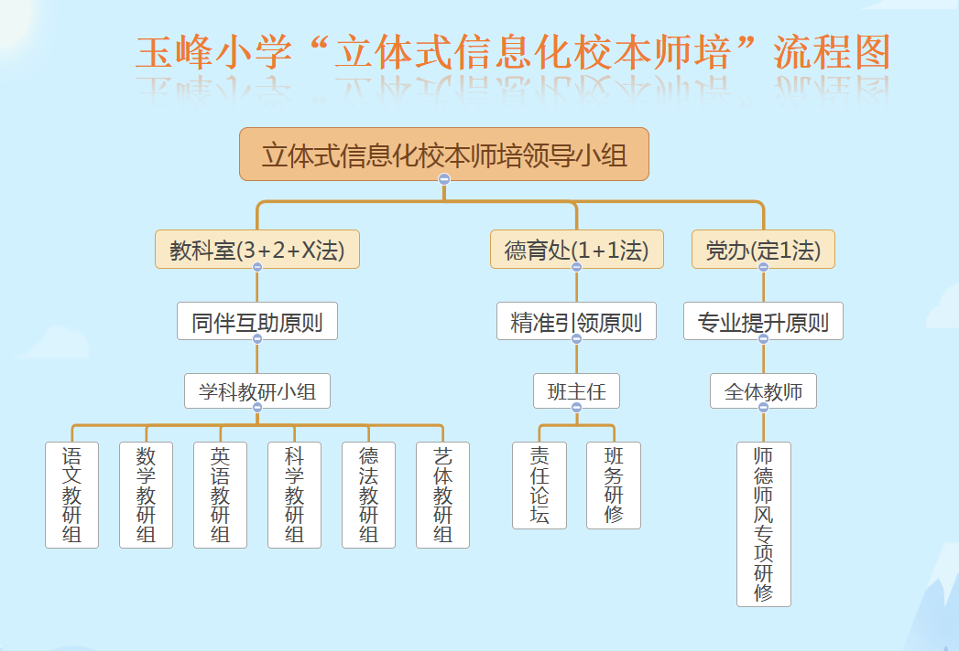领导小组下设教科室、德育处、党办三个具体责任部门。教科室下设学科教研小组，分别是语文教研组、数学教研组、英语教研组、科学教研组、德法教研组、艺体教研组。教科室采用“3+2+X”法组织学校信息化学科教研活动。学科教研采用同伴互助原则，根据教师的需求制定本期学科教研活动。德育处分管班主任，采用“1+1法”，间隔一周“责任论坛”+每月一次班级评比的形式，精准引领班主任的成长。党办以专业提升为原则，采用“定1法”，以每周一全校教师周务会为阵地，进行师德师风专项研修，以提升教师的专业能力。

**（二）信息化校本研修各部门的具体操作**

为建立一支素质高，信息化水平高的教师队伍。在前期问卷调查的基础上，我校采取“集中培训和个体培训相结合、操作技术培训和理论培训相结合、全员培训和重点培训相结合”的方法，有针对性地对老师进行信息化教学培训，不断提高教师的现代信息技术的应用水平。

**1.教科室“3+2+X法”，促学科教师提升**

学校教科室从学校出发，根据“立体式信息化校本师培领导小组”的安排，具体开展工作。学校经过不断探索，逐渐形成了“3+2+X研修法”，用以开展信息化校本学科师培活动。重点解决学校和教师面临的信息化教学问题研训。积极调动老教师的学习信息化教学的激情，提高中青年教师利用信息化教学的能力。采用同伴互助的原则，使我校这种农村学校在师资力量上能够与城区相媲美，使农村的学生也能享受到优质的教育资源，从而从根本上达到教育公平。

**（1）“3”是3轮校本信息化教学研修活动**

“3”是每期每个学科教研组必须有三轮校本信息技术教学研修活动。

第一轮由学校的年长教师执教信息化示范课，第二轮由学校骨干教师执教信息化示范课，第三轮是青年教师执教信息化示范课。这三轮信息化示范课，要求教师必须用到信息化教学手段，以促使他们自觉学习信息化教学，提高他们使用一体机、希沃白板、PPT的熟练度。

课题研究之前，学校大部分老教师思想还停留在传统的实物教具教学思想中，老教师觉得自己要退休了，学习新知识很慢，很麻烦，也没有必要。如果遇到不得不使用信息技术的时候，他们就打“人情牌”，认为自己年老，总要受点“照顾”，于是找青年教师帮忙。比如事业单位专业技术人员公需科目学习、教师师德师风学习等等，这些都是教师每年必学的知识。每到这些时候，有些年老的教师，就将此任务心安理得的甩锅给教科室或者年轻教师帮忙学习。年轻教师虽心有埋怨，出于同事之间的交情，也得硬着头皮接下。但是一次两次之后，年轻教师也是很有情绪。毕竟像公需科目这种学习，要时刻定在电脑前，隔十多分钟更新一下网页，而且学习的视频多，需要的时间长，又不能打开其他网页摸鱼，只有老老实实、认认真真的学习，没有什么捷径可寻，一般学习完毕需要3周左右。还要帮忙考试，合格是理所当然，不合格就会很焦躁。自课题开始研究之后，学校确立了每位教师必须使用信息技术进行教学的原则，老教师们在此背景下，也慢慢的也开始学习起信息技术来。现在我校的几个年长老教师基本能运用电脑进行网络学习，查阅资料，PPT制作等活动，在教学中也积极使用希沃软件、一体机等信息技术教学法。

在老教师的带动下，年轻教师也就不敢懈怠了，这是学校信息化教学大环境所致，是大势所趋，促使越来越多的教师不断的学习信息技术教学方法。

**（2）“2”是2次青年教师信息化赛课活动**

一直以来，部分年轻教师在新奇思想的带动下，主动学习信息技术，并能运用于自己课堂的教学之中。但青年教师教学经验欠缺，教学风格未成形，缺乏信息环境下的系统学习和应用，对课堂的整合以及有效性方面还不能得心应手，常常力不存心，致使现代信息技术在教学中只是生搬硬套，教学质量不升反降，导致教师信息技术在教学中的应用信心大打折扣。学校于是在每学期进行2次青年教师信息化赛课活动，对新从事某一学科教学或参加工作时间不长的教师，组织开展系列课堂展示活动。青年教师分阶段执教见面课、研究课、过关课、汇报课，逐步形成阶梯上升的展示状态。每次赛课的主题不同，有微课教学、微型课教学、说课教学、课堂实录比赛、网络课程学习等等。学校教科室团队会组织培训相应知识，并且由学校年长教师担任青年教师信息化赛课的评委，他们有丰富的教学经验，可以弥补青年教师教学法的的不足，同时在观摩青年教师信息化赛课的活动中，也激励年长教师钻研信息化教学，从而互相提高，体现同伴互助的优越性。

**（3）“X”指临时性的信息化赛课活动**

每年市县教体局和镇教育管理中心都会根据他们的工作安排，布置一些信息化学科赛课活动，于是学校将这些临时性的信息化赛课活动和平时的信息化校本研修结合起来，促使全校教师积极学习信息技术，并将学习到的信息技术教学手段运用于课堂教学和赛课活动之中。这些外界的因素都促使着大部分教师不得不努力学习信息技术。

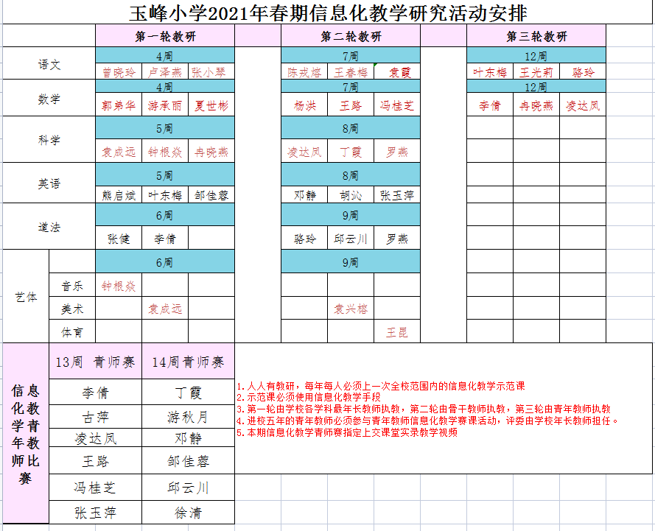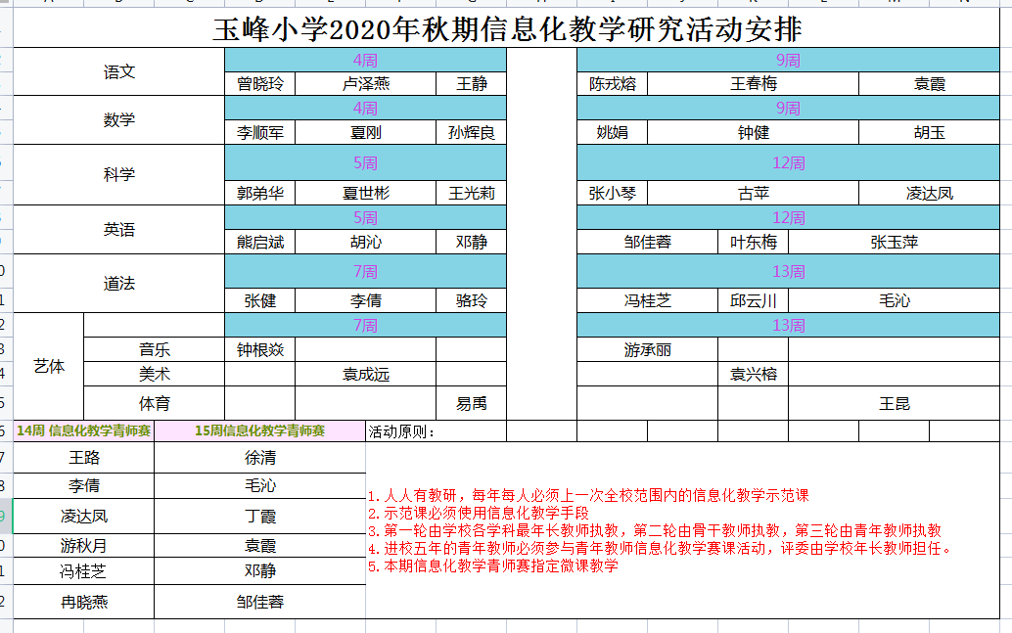**2.德育处“1+1法”，精准引领班主任提升**

1. **“1”是间隔一周进行“责任论坛”**

学校德育处组织班主任间隔一周进行“责任论坛”活动，本论坛以“匠心铸责任魂，潜心育责任人”为主题。会议旨在加强班主任队伍建设，提高班级管理能力，促进养成良好学风，继而形成良好校风。

一方面由学校获得“泸州市优秀班主任”、“泸县优秀班主任”、“泸县优秀少先队辅导员”等荣誉称号的教师作为主讲教师。另一方面，学校引进各种网络资源，校外专家为全校班主任授课。努力提升班主任管理班级的能力。

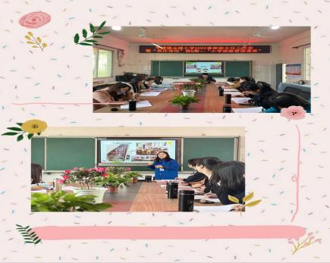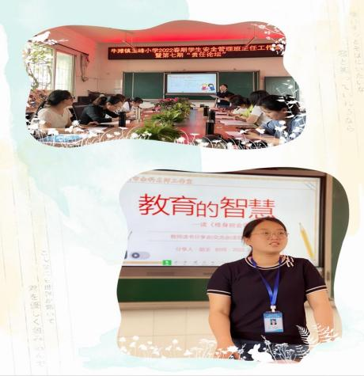

**（2）另一个“1”是每月一次的班务管理评比**

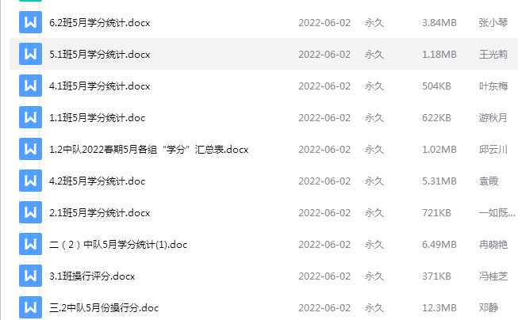班主任根据学校德育处安排，每月进行一次班务管理总结，学生们根据平时班优大师APP的积分记录，采用小组积分获奖法，学校每月奖励每个班级100元钱，用于班级的班务管理奖品发放。班级将每月的积分汇总上交给学校德育处，学校德育处根据每班积分情况，汇总处理数据，选择特殊的同学进行心理辅导、个别关怀等活动。德育处每个月会对每个班级的管理进行监督，采用每月一次班级管理评比的方式，评选出一二三等奖，以督促班主任的工作。

**3.党办“定1 法”，促教师专业发展**

为深入贯彻落实习近平总书记关于教育的重要论述，促进教师思想政治素质、师德师风、教书育人能力提升，每周星期一下午5:40，学校党办组织召开全体教师大会，利用四川省教育资源公共服务平台、学习强国平台等政府主流媒体平台，集中学习，以促进教师专业发展。

经过课题组近2年的不断探索，我校的“立体式信息化校本师培”模式正逐渐成为一个有利于教师专业发展的学习型组织，我们尊重教师个体的发展愿望，创设一切便利条件，充分发挥教师个体创造力和教师群体合作力，使我校教师提高信息技术运用于教学的能力，促使教师转变传统教学方法，更新思想观念。融合信息技术于学校教学环节，将信息技术手段全面运用于课堂教学之中，构建学生自主学习、探究学习的教学环境。并形成了一种良好的教师研修学习氛围，凭借着教师间持续不断的互动学习与实践，使教师个体价值与学校群体绩效得以最大限度的显现。

**三、课题成果行之有效，师培效果逐渐呈现**

首先，教师的认知上得以改变。教师从最简单的信息技术入手，逐渐享受到信息技术教学给他们所带来的便利，直到目前，这些教师，已认可信息技术教学的先进性，并满怀期待地去学习。其次，教师学习能力不断加强。通过课题研究活动的开展，给老师们搭建了一个思想交流、相互质疑、共同工作、共同提高的平台，获取各类知识的能力得到了很大的提高。改变了传统的学习方式，取得了良好的效果。再次，教师利用信息技术进行教学操作技能全面提高。老师们学会了如何快速地利用PowerPoint制作多媒体课件，如何制作微课，如何自己录课，如何用Excel管理学生的每次成绩并进行比较，如何运用智慧教室的软件鼓励及评价学生、调动学生的学习积极性，以及了解学生对知识的掌握程度等等。提升了全校师生的信息化综合应用能力。为学校的教育教学工作打下坚实的基础。

**（一）学校教师获奖明显增多**

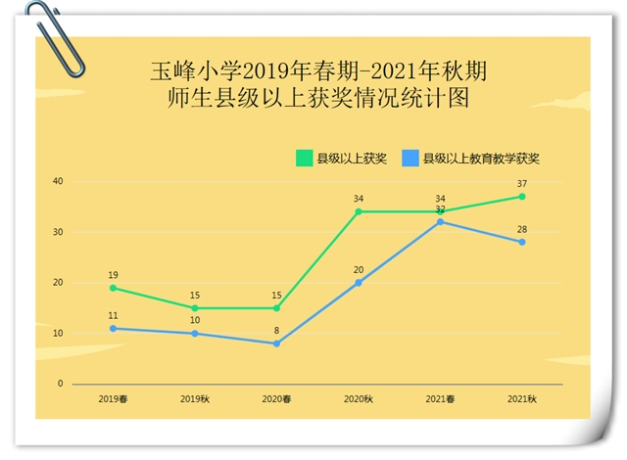

我校总共有教师45人，实有从事教育教学工作的教师43人。从“玉峰小学2019年春期-2021年秋期师生县级以上获奖情况统计图”可知，我校教师获得县级以上奖状自2020年春期课题开始研究之后，便在逐年递增。2019年春期获奖19张，2019秋期获奖15张，2020年春期获奖15张，2020年秋期34张，2021年春期34张，2021年秋期获得37张。而我校教师获得的关于教育教学方面的县级证书也有较大进步。从2019年春期获奖11张，2019秋期获奖10张，2020年春期获奖8张，2020年秋期20张，2021年春期32张，2021年秋期获得28张。这些获奖说明教师们在日常教学中将信息技术运用于学科教学的方法，是可行的！促进教师的科研能力和教学能力的提升，促进了我校教师专业发展，推进了学校教育信息化。

**（二）教学成绩稳步增长**

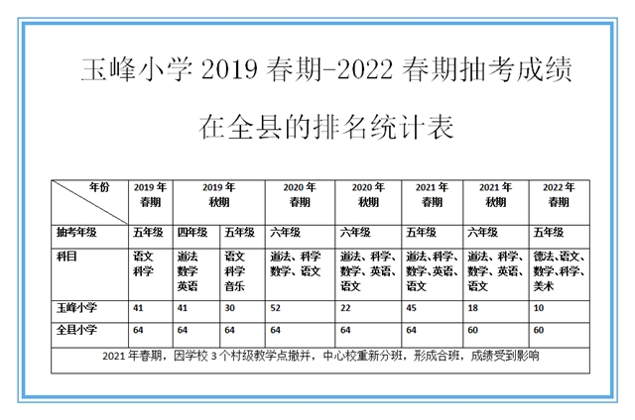

从玉峰小学2019年春期-2022年春期的抽考成绩来看，我校前几期的成绩在全县的排名比较靠后，2019年春期县级抽考学科是五年级语文和科学，全校64个小学参与排名，我们的成绩是41名。2019年秋期县级抽考的是四年级德法、数学、科学和五年级语文、科学、音乐等科目，分别排在64所小学的41名和30名。2020春期抽考的是六年级德法、科学、数学、语文等科目，排在52名，成绩相当差，受到了泸县教体局教研室的教学督导。2020年秋期，在课题组大力推进的情况下，我校成绩获得较大进步，排在22名。2021年春期，因这个五年级是第一次抽考，而且是3个村级教学点撤并，合并到中心校，又重新进行分班，形成新的合班，所以成绩略有下滑，排在45名。但是同样是此年级，在之后的2021年秋期，县级抽考同样的学科，进步很大，排在全县60所学校的第18名，成绩斐然。2022年春期，县级抽考五年级德法、语文、数学、科学、美术，排在全县60所学校的第10名。

（三）学校各项评估获得好成绩

2021年，在我们全体教师的共同努力下，学校取得了泸县安全工作“一等奖”，泸县学校教育宣传工作“先进集体”，“七一”被评选为“泸县先进基层党组织”。学校县级课题“玲珑小校有效开展体育活动”成功结题。同时，学校在泸州市第十六届青少年书信文化活动荣获市级“优秀组织奖”，也成功创建泸州市“绿色学校”。在《泸县教育和体育局关于泸县2021 年义务教质量综合评价结果的通报 （泸县教体函〔2021〕282 号）》中，泸县牛滩镇玉峰中心小学校喜获B类片区小学一等奖。

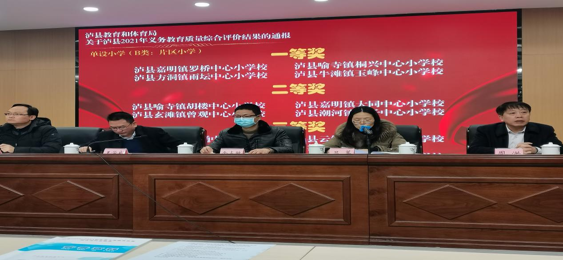 **四、潜心研究收获颇丰，踔厉奋发探索前行**

经过近两年的研究，我校变化巨大。信息技术运用于学校的教学、德育、安全等各个方面。从教师方面来说，通过课题研究，深化教师对信息技术应用于教学的“精准”性的掌握，促进教师专业发展。从学生方面来说，学生的综合素质得到明显提高。学生的学习品质和学习习惯得到培养，掌握各学科学习方法，学习能力得到了明显提升。从学校方面来说，学校教学质量得到了明显的提升。

通过课题实践，我校正逐步构建构建学科教学信息化网络系统平台。教师将使用的网络数字资源收集整理运用于学校教育教学，形成学校的信息数字资源库，将整合使用的数字资源传到学校网络系统平台，QQ群，钉钉群，微信群，希沃白板云课堂，百度云盘，使课堂教学资源丰富，教学效果更优。我们将继续踔厉奋发，以继续探索利用信息技术提高学校教学质量的新方法。

**参考文献**

[1]王国铸.如何运用信息化技术提高小学数学教学质量

[2]张雅飞.引入信息元素提升小学英语教育教学质量

[3]吴醒坚.推进教育信息化管理，提升教育教学质量